ООО «Завод «Световые технологии»
Светильник ALS.PRS UNI LED 1200 EM 4000K
Паспорт

- Назначение
1.1. Светильник стационарный на полупроводниковых источниках света (светодиодах), предназначен для общего освещения административно-общественных и производственных помещений и рассчитан для работы в сети переменного тока 220В (±10%), 50Гц (±0,4Гц). Качество электроэнергии должно соответствовать ГОСТ 13109-97.
1.2. Светильник обеспечивает работу одного LED module при аварийном отключении питающего напряжения. Батарея поддер-живает работу LED module не менее 1 часа в данном режиме. Световой поток LED module при этом составляет 12% от номи-нального.
1.3. Светильник соответствует требованиям безопасности ГОСТ P МЭК 60598-2-1, ГОСТ Р МЭК 60598-1 и ЭМС по ГОСТ P 51318.15, ГОСТ Р 51514, ГОСТ Р 51317.3.2, ГОСТ Р 51317.3.3.
1.4. Светильник может быть установлен на поверхность из нормально воспламеняемого материала.
1.5. Класс защиты от поражения электрическим током – I.
1.6. Для светильников выпускаемых в исполнении УХЛ2* по ГОСТ 15150-69, нижнее рабочее значение температуры окружающего воздуха -20°С.

- Комплект поставки
Светильник, шт. 1
Упаковка, шт. 1
Паспорт, шт. 1

- Требования по технике безопасности
Установку и чистку светильника производить только при отключенном питании.

- Правила эксплуатации и установка
4.1. Эксплуатация светильника производится в соответствии с “Правилами технической эксплуатации электроустановок потребителей”.
4.2. С распакованного светильника снять рассеиватель, провести сетевые провода через отверстие в корпусе, корпус закрепить на опорной поверхности.
4.3. Подключить аккумулятор к блоку резервного питания светильника. После первого подключения светильника к сети рекомендуется оставить светильник во включенном состоянии на 2-4 часа, для подзарядки аккумуляторной батареи.
Внимание! При длительном отключении светильника от сети (более 7 дней), необходимо отключать аккумулятор для предотвращения разряда аккумулятора.
4.4. Подключить сетевые провода к клеммной колодке в соответствии с указанной полярностью L1, N1.
4.5. Подключить к контактным зажимам L2, N2 питающие провода, обеспечивающие непрерывный заряд батареи.
4.6. Закрепить рассеиватель защелками.
4.7. Загрязненный рассеиватель очищать мягкой ветошью, смоченной в слабом мыльном растворе.

- Свидетельство о приемке
Светильник соответствует ТУ 3461-001-44919750-07 и признан годным к эксплуатации.
Дата выпуска
Контролер __________________________
Упаковщик ____________________________
Светильник сертифицирован.

6. Гарантийные обязательства
6.1. Завод – изготовитель обязуется безвозмездно отремонтировать или заменить светильник, вышедший из строя не по вине покупателя в условиях нормальной эксплуатации, в течение гарантийного срока.
6.2. Гарантийный срок – 36 месяцев со дня изготовления светильника.
17.06.13.
6.3. Срок службы светильников в нормальных климатических условиях при соблюдении правил монтажа и эксплуатации составляет:
8 лет – для светильников, корпус и/или оптическая часть (рассеиватель) которых изготовлены из полимерных материалов;
10 лет – для остальных светильников.

Адрес завода-изготовителя: 390010, г. Рязань,
ул. Магистральная д.11-а.

Телефон бесплатной горячей линии: 8-800-333-23-77.

Габариты светильника
Рис. 1
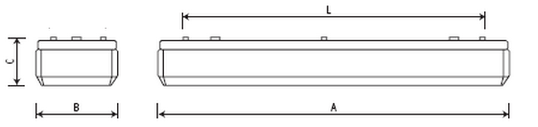

Схема электрических соединений:
Рис. 2
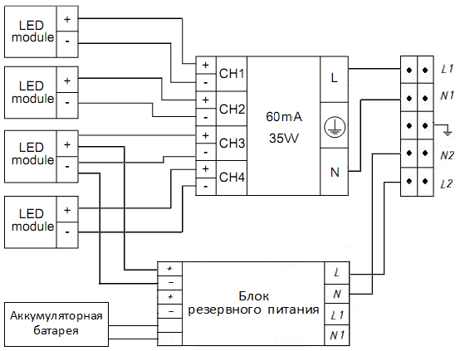

Артикул | Номинальная мощность, Вт | Цветовая температура, К | Световой поток, люмен | Индекс цветопередачи, Ra | Коэффициент мощности | Габариты,  мм,  AxBxC | Масса, кг,  не более | Установочные  размеры, мм,  LxD | Климатическое исполнение и категория размещения | Степень защиты от воздействия окружающей среды IP | Тип  рассеивателя
ALS.PRS UNI LED 1200 4000K | 33 | 4000 | 3800 | >80 | >0,96 | 1270x190x95 | 4,5 | 748 | УХЛ 2* | IP 54 | Выдувной призматический из ПММА
27/12/13

